Отчет по практической работе № 9

Тема: «Разработать программный модуль для вывода данных в MS Word»

Выполнил: студент гр. ИСП.21.1А Кайнов Михаил

Вариант № 11. Предметная область: География

Ход работы:

1. Добавил ссылку на Word

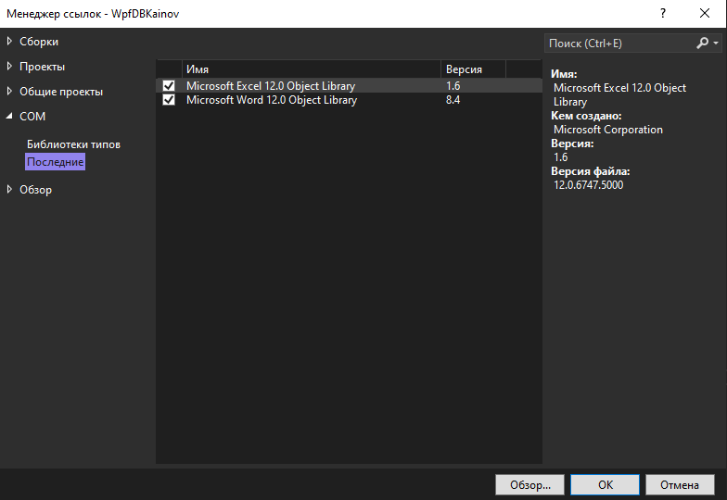

1. На странице PageGeog.xaml добавил кнопку

<Button Name="BtnWord"

Margin="5"

Content="Word"

Click="BtnWord_Click"/>

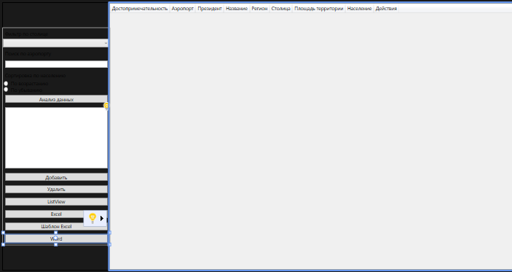

1. Подключил Word в PageGeog.xaml.cs:

using Word = Microsoft.Office.Interop.Word;

1. Добавил определение к кнопке Word в PageGeog.xaml.cs

private void BtnWord_Click(object sender, RoutedEventArgs e)

{

var app = new Word.Application();

Word.Document document = app.Documents.Add();

var listDishes = geogEntities.

GetContext().info.ToList();

Word.Paragraph planParagraph = document.Paragraphs.Add();

Word.Range planRange = planParagraph.Range;

Word.Paragraph tableParagraph = document.Paragraphs.Add();

Word.Range tableRange = tableParagraph.Range;

Word.Table planTable = document.Tables.Add(tableRange, listDishes.Count() + 1, 8);

planTable.Borders.InsideLineStyle = planTable.Borders.OutsideLineStyle

= Word.WdLineStyle.wdLineStyleSingle;

planTable.Range.Cells.VerticalAlignment = Word.WdCellVerticalAlignment.wdCellAlignVerticalCenter;

Word.Range cellRange;

cellRange = planTable.Cell(1, 1).Range;

cellRange.Text = "Достопримечательность";

cellRange = planTable.Cell(1, 2).Range;

cellRange.Text = "Аэропорт";

cellRange = planTable.Cell(1, 3).Range;

cellRange.Text = "Президент";

cellRange = planTable.Cell(1, 4).Range;

cellRange.Text = "Название";

cellRange = planTable.Cell(1, 5).Range;

cellRange.Text = "Регион";

cellRange = planTable.Cell(1, 6).Range;

cellRange.Text = "Столица";

cellRange = planTable.Cell(1, 7).Range;

cellRange.Text = "Площадь территории";

cellRange = planTable.Cell(1, 8).Range;

cellRange.Text = "Население";

planTable.Rows[1].Range.Bold = 1;

planTable.Rows[1].Range.ParagraphFormat.Alignment = Word.WdParagraphAlignment.wdAlignParagraphCenter;

for (int i = 0; i < listDishes.Count(); i++)

{

var currentDishes = listDishes[i];

cellRange = planTable.Cell(i + 2, 1).Range;

cellRange.Text = currentDishes.Dost;

cellRange = planTable.Cell(i + 2, 2).Range;

cellRange.Text = currentDishes.airport;

cellRange = planTable.Cell(i + 2, 3).Range;

cellRange.Text = currentDishes.prezident;

cellRange = planTable.Cell(i + 2, 4).Range;

cellRange.Text = currentDishes.country_name;

cellRange = planTable.Cell(i + 2, 5).Range;

cellRange.Text = currentDishes.geography.region;

cellRange = planTable.Cell(i + 2, 6).Range;

cellRange.Text = currentDishes.geography.capital;

cellRange = planTable.Cell(i + 2, 7).Range;

cellRange.Text = currentDishes.geography.area.ToString();

cellRange = planTable.Cell(i + 2, 8).Range;

cellRange.Text = currentDishes.people_count.ToString();

app.Visible = true;

document.SaveAs($"" +

$"{Directory.GetCurrentDirectory()}" +

$"Тест.docx");

}

}

1. Результат работы кнопки Word

